Педсовет "Патриотическое воспитание детей дошкольного возраста"
Разделы: Работа с дошкольниками, Общепедагогические технологии, Патриотическое воспитание

Цель: повышение профессионального уровня педагогов в работе с детьми и родителями по проблеме патриотического воспитания.
Повестка:
- Педагогический тренинг
- Патриотическое воспитание в программе “От рождения до школы” по каждой возрастной группе
- Итоги тематической проверки
- Мини-викторина “Хорошо ли я знаю свой край?”
- Выработка проекта решения
1.Уважаемые коллеги! Начнём с анализа решения предыдущего педсовета.----- работа в плане подготовки к 75 – летию Великой Победы продолжается и проекты, такие как: «книга памяти», инсценировка музыкального спектакля на тему войны подбираются –песни и танец , планируется создать свой «бессмертный полк» (фото погибших родственников наших воспитанников) и др.

2. Итак, начинаем работу по повестке.
Давайте сначала разберёмся в понятиях.
“Родина” - отечество, отчизна, страна , в которой человек родился. Исторически принадлежащая данному народу территория с ее природой, населением, особенностями исторического развития, языка, культуры, быта и нравов. В более узком смысле - чье-либо место рождения.
“Патриотизм”– это и преданность своему Отечеству, и стремление сделать все возможное, чтобы сохранить культурную самобытность каждого народа, входящего в состав России.
“Гражданственность” – нравственная позиция, выражающаяся в чувстве долга и ответственности человека перед гражданским коллективом, к которому он принадлежит: государство, семья, церковь, профессиональная или иная общность, в готовности отстаивать и защищать от всяких посягательств её права и интересы.
А понятия НАЦИЯ и НАЦИОНАЛЬНОСТЬ? Это одно и то же?
“Национальность” - историческая духовная общность людей, связанных между собой единством Веры, духовной и материальной культуры.
“Нация” - исторический союз НАЦИОНАЛЬНОСТЕЙ, совместное существование которых порождает ИДЕЮ единой государственности для защиты своих интересов, а также выдвигает конкретных представителей для реализации этой идеи. Нация всегда обустраивается в рамках собственного государства.
Таким образом, НАЦИЯ и НАЦИОНАЛЬНОСТЬ - это два совершенно разных понятия. Основой объединения людей по НАЦИОНАЛЬНОСТИ является этническое родство и духовная сущность, то есть его вера.
Давайте теперь ответим на некоторые вопросы (педагогический тренинг)
Почему, на Ваш взгляд, формирование у детей патриотических чувств надо начинать с дошкольного возраста?
(Процесс формирования самосознания ребенка начинает формироваться в дошкольном возрасте, а потому важнейшими задачами развития ребенка дошкольного возраста, его гражданского воспитания выступает задача освоения родной культуры, воспитание гражданина своей страны. )
Какова роль педагога в патриотическом воспитании дошкольников?
(Мировоззрение педагога, его личный пример, взгляды, суждения, активная жизненная позиция – самые эффективные факторы воспитания. Если мы хотим, чтобы наши дети полюбили свою страну, свой город, нам нужно показывать их с привлекательной стороны. К.Д. Ушинский писал: “Ребенку нечего отрицать, ему нужна положительная пища, кормить его ненавистью, отчаянием и презрением может только человек, не понимающий потребности детства”. Но никакие знания воспитателя не дадут эффекта, если сам он не будет любить свою страну, свой город, свой народ. В воспитании все должно основываться на личности воспитателя.)
Какие методы и приемы Вы считаете наиболее приемлемыми в работе по воспитанию патриотических чувств?
(В работе можно использовать разнообразные методы и приёмы, но обязательно при выборе того или иного метода (приёма) нужно учитывать психологические особенности дошкольника: эмоциональное восприятие окружающего, образность и конкретность мышления, глубина и обострённость первых чувств, незнание истории, непонимание социальных явлений и др.)
Задача патриотического воспитания сегодня очень актуальна.
Актуальность проблемы заключается в том, что современные дети мало знают о родном городе, стране, особенностях народных традиций, часто равнодушны к близким людям, в том числе к товарищам по группе, редко сострадают чужому горю.
В дошкольном возрасте формируются основные качества человека, закладывается фундамент будущего человека. Для дошкольного периода характерны наибольшие обучаемость и податливость педагогическим влияниям, сила и глубина впечатлений. Поэтому все, что усвоено в этот период – знания, умения, навыки – являются особенно прочными. Особенно важно заложить в восприимчивую душу ребенка человеческие ценности, зародить интерес к истории России.
Необходимо учитывать, что на каждой возрастной ступени дети приобретают не только определённые знания, но и важные нравственные качества:
- основы гражданственности,
- любовь к Родине,
- бережное отношение к её природе, историческому и культурному наследию,
- уважение к старшим и сверстникам,
- уважение к культуре и традициям других народов.
Каковы задачи патриотического воспитания в каждой возрастной группе?
(анализ программного содержания по патриотическому воспитанию в каждой возрастной группе)
Таким образом, система и последовательность работы по патриотическому воспитанию детей может быть представлена следующим образом:
Семья – Детский сад – Родная улица, район – Родной город – Страна, её столица, символика.
Конечно, данная схема не отражает всей полноты работы по патриотическому питанию, включающей воспитание у детей любви к родной природе, уважение к людям труда. Все эти задачи включены в общую систему работы по данной проблеме: патриотическое воспитание в детском саду находится в тесной взаимосвязи с умственным, трудовым, экологическим, эстетическим воспитанием.
Прежде чем ребенок начнет воспринимать себя как гражданина, ему необходимо помочь осознать свое собственное Я, свои корни.
Государственная программа “Патриотическое воспитание граждан Российской Федерации на 2016—2020 годы”, утвержденная постановлением Правительства РФ от 20.12.2015 № 1493, ориентирована на повышение общественного статуса патриотического воспитания в учреждениях образования всех уровней — от дошкольного до высшего профессионального.
В настоящее время задачи патриотического воспитания ориентированы на семью. Семья — источник и звено передачи ребенку социально-исторического опыта. В ней ребенок получает уроки нравственности, закладываются жизненные позиции. Семейное воспитание носит эмоциональный, интимный характер, оно основано на любви и привязанности. Не случайно основная задача патриотического воспитания — воспитание с любви к родителям, близким, дому, детскому саду, малой родине. Малыш должен знать историю своей семьи, кем были его деды и прадеды. Важно, чтобы ребёнок ими гордился. Бесполезно специально вдалбливать ему патриотические знания – от такого воспитания в лучшем случае не будет никакой пользы.
Решение задач патриотического воспитания возможно лишь во взаимодействии с семьей, под которым мы понимаем обмен мыслями, чувствами, переживаниями. В словаре русского языка С. Ожегова значение слова “взаимодействие” объясняется как взаимная связь двух явлений, взаимная поддержка. К современным подходам взаимодействия ДОУ и семьи относятся отношение к родителям как партнерам и вовлечение их в жизнь детского сада.
В ходе тематической проверки проверялась организация взаимодействия с родителями по патриотическому воспитанию дошкольников.

Результаты тематической проверки (краткая справка)
-анализ открытых занятий;

- анализ представленного в родительских уголках материала;

- анализ мероприятий, проведенных совместно с родителями

В начале нашего педсовета мы говорили о роли педагога в воспитании ребёнка
Повторюсь, в воспитании все должно основываться на личности воспитателя.
Сам педагог, его мировоззрение, личный пример, взгляды, суждения, активная жизненная позиция – самые эффективные факторы воспитания. Если мы хотим, чтобы наши дети полюбили свою страну, свой город, нам нужно показывать их с привлекательной стороны. То есть, чтобы дать ребёнку знания, сам воспитатель должен много знать и уметь, сам должен любить свою страну, свой город, свой народ, иметь огромный багаж знаний и широкую эрудицию.
Уважаемые коллеги! Хорошо ли ВЫ знаете свой город, край, страну?
Предлагаю провести мини-викторину “Хорошо ли я знаю свой край?”. Для этого нам нужно разделиться на 3 команды.
Начнем с разминки :
Прошу ответить вас на вопросы:
- - когда в нашем городе был открыт мемориальный комплекс на площади Победы ? (9 мая 1985 г.)

- - 8 героев Советского Союза -наших земляков –назовите их!
Какая улица в нашем городе носит имя героя? (Ежкова Ивана Степановича)

- - когда вышел первый номер газеты «Кулебакский металлист»? (25 августа 1930 года)

- - когда начал работу кулебакский хлебозавод? (1933 год, в нем было 2 двухподовые печи, выпускались полуторакилограммовые ржаные булки)

- - Городской парк. Какие аттракционы имелись в нем при открытии? (в 30-е годы)( духовой оркестр, летний ресторан, парашютная вышка около «Теремка»)

- - загадка - Без разгона в высь взмываю,
Стрекозу напоминаю.
Отправляюсь я в полет.
Что же это? (Самолет)

- - Какие самолеты летали рейсом Горький – Кулебаки ? («АН-2» Аннушка или Кукурузник , и в 1990 г. было 6-7 рейсов в день (600-1500 пассажиров)

- - Именем какого нашего земляка названа бывшая улица Южная , а ныне….(Маряхина Сергея Степановича - заместителя министра обороны)

- - Какой звук раздается над нашим городом ежедневно в 15-00?

Молодцы! А теперь задание командам:
- 1 задание: Собрать пословицы и поговорки (“рассыпались” на слова)
- О семье, матери
  - Вся семья вместе, так и душа на месте
  - Дерево держится корнями, а человек – семьёй
  - При солнышке тепло, при матери добро
- О Родине, родном крае
  - Человек без родины, что соловей без песни
  - Для Родины своей ни сил, ни времени не жалей
  - Родная земля и в горсти мила
- О мужестве, героизме
  - Сражайся смело за родное дело
  - На печи не храбрись, а в поле не трусь
  - На смелого собака лает, а трусливого - кусает
2 задание: Наш город.
Каждая команда получает фото какого-либо объекта города. Нужно описать этот объект, не называя его. А другая команда должна угадать, что изображено на фото.
3 задание: Герб ближайших городов области
Собрать из частей (“разрезные картинки”), рассказать, какого города этот герб, что и почему на нём изображено.
4 задание: Наш край – Нижегородская область (Приложение 1)
Задание для каждой команды: ребус, занимательные вопросы по краеведению
Задание 5: Символы государства (Задания и ответы – Приложение 2)
Гимн, Флаг, Герб России
Какой вывод можно сделать? Знаний всё-таки у нас с вами недостаточно, т.е. начать надо, в первую очередь, с себя – много читать, расширять свой кругозор.
Наш педсовет подходит к концу. Какие у вас будут предложения по выработке решения?
Проект решения.
Рефлексия.

Приложение 2
- команда
- Что означает слово «гимн»? (с греческого – «торжественная песня»)
Гимн - торжественная песня, принятая как символ государственного или социального единства
- Кто автор слов и музыки гимна России?
(слова С.В. Михалкова, музыка А.В. Александрова)
- Прочитайте 1 куплет гимна
Россия – священная наша держава,
Россия – любимая наша страна.
Могучая воля, великая слава-
Твоё достоянье на все времена!
Славься, отечество наше свободное,
Братских народов союз вековой,
Предками данная мудрость народная!
Славься, страна! Мы гордимся тобой!

2 команда
- Что означает слово «флаг»?
Флаг – это прикреплённое к древку или шнуру полотнище установленных размеров и цветов, иногда с изображением на нём герба или эмблемы.
Государственный флаг – это официальный символ государственной власти, который олицетворяет суверенитет и территориальную целостность государства. власти
- Что означают цвета Российского флага? Кем и почему они расположены именно в таком порядке?
Красный – отвага, мужество, храбрость, а так же символизирует красоту.
Синий цвет символизировал небо, целомудрие, верность, духовность, веру. Синий (голубой) считался цветом Богоматери, покровительницы русской церкви; голубые балдахины патриархов во время крестных ходов указывали на их причастность к служению ей.
Белый цвет обозначал мир, чистоту, правду, благородство, свободолюбие. Он являлся символом свободы и величия.
- Кто определил именно такое расположение цветных полос?
Петр I определил точное расположение цветных горизонтальных полос, которое совпало с древним пониманием строения мира: внизу-физический, плотский (красный), выше-небесный (синий), еще выше- божественный(белый).

- команда
1.Что означает слово «герб»? (в переводе с немецкого – «наследство»)
Герб – это отличительный знак государства, города, сословия, рода, изображаемый на флагах, монетах, печатях и других официальных документах. В нём отражены особенности политического развития, история, религиозные верования, а иногда даже и географическое положение, климатические и природные условия страны
2. Перечислите основные элементы герба. Что они означают?
Двуглавый орел – символ власти, верховенства, силы, мудрости.
Всадник олицетворяет святого воина и предстает в образе Георгия – змееборца ( святого Георгия Победоносца). Это символ - борьбы добра со злом, света с тьмой, защиты Отечества, готовности народа отстаивать и защищать свою свободу и независимость.
Сейчас двуглавый орел - символ единения народов, живущих в европейской и азиатской частях Российской Федерации, а три короны можно трактовать как символы трех ветвей власти – исполнительной, законодательной и судебной.
Скипетр в наше время он символизирует защиту суверенитета, как всего Российского государства, так и его отдельных территорий, республик. Держава, введенная в царский обиход Борисом Годуновым, является символом единства, целостности государства.

3. Что символизируют цвета и на гербе?
Красный (пурпурный) цвет считался царским. Он символизировал энергию, силу. Слово «красный» означало и «красивый», и «торжественный». Золотой цвет – неизменный символ вечности, постоянства.

Приложение 1
1 команда
- Какое место у нас в городе называют «АРБАТОМ»?
- Какие целебные травы «на голове» растут?
- Разгадайте ребус, прочтите название сказки.
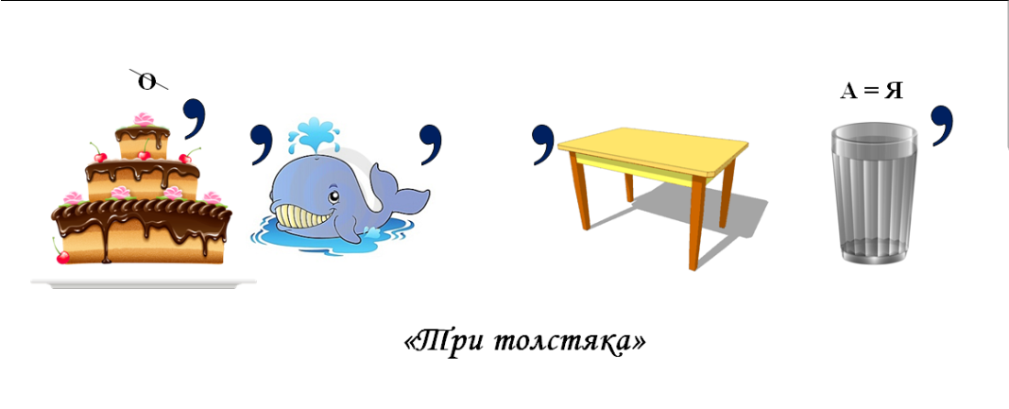
2 команда
- Какие места у нас называют «ПАНЯВ УГОЛ»?
- Какие травы носят «звериные» имена?
- Разгадайте ребус, прочтите название сказки .
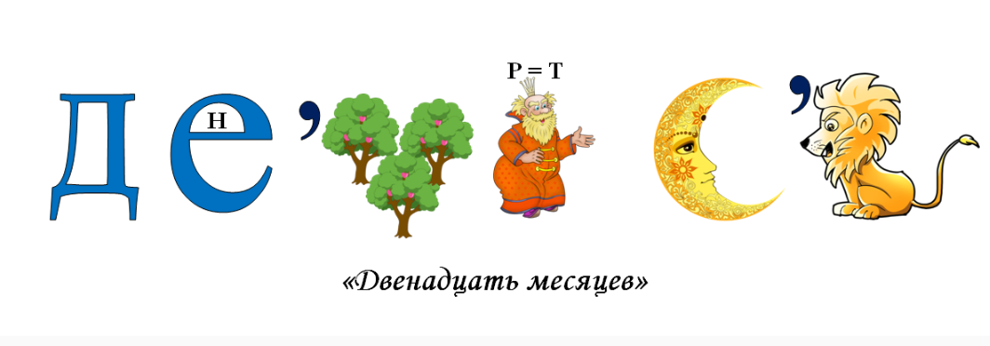
3 команда
- Какие места у нас называют «КЛЯПИХА»
- Какое дерево в воде тонет и не гниёт? Цвет каких деревьев холод и тепло предсказывает?
- Разгадайте ребус, прочтите название сказки.
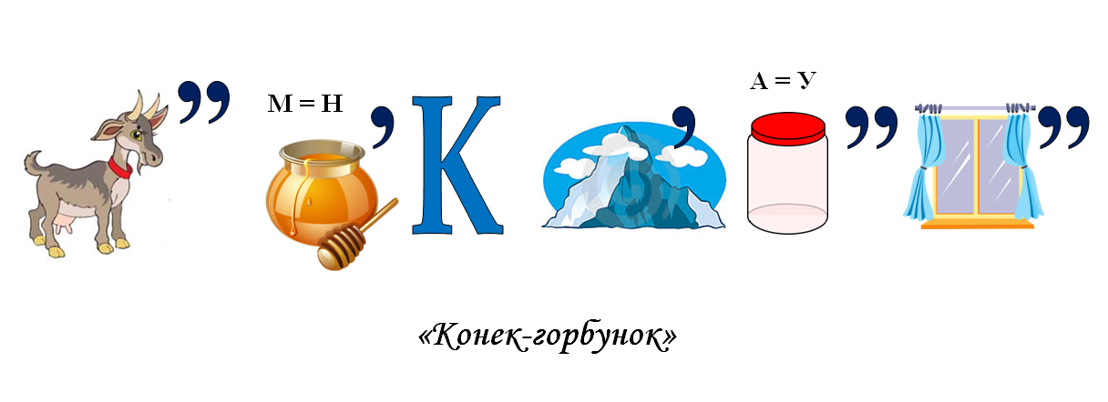

Ответы
- команда
- Какое место у нас называют «АРБАТОМ» ?
- Какие целебные травы «на голове» растут? Анютины глазки, бородач, волосатик, одуй плешь (одуванчик)
- «Три толстяка»

- команда
- Какие места у нас называют «ПАНЯВ УГОЛ»?
- Какие травы носят «звериные» имена? (волчец, волчья ягода, медвежье ухо, козлик, дереза, заячья капуста, котовник, кошачья лапка, коровки, мышатник, змеевик, конские копыта, овечий репей, роза собачья (шиповник))
- «Двенадцать месяцев»

- команда
- Какое место у нас называют «КЛЯПИХА»?
- Какое дерево в воде тонет и не гниёт? Цвет каких деревьев холод и тепло предсказывает? (Лиственница. В прошлом из неё строили плотины. Сохранились плотины, которым уже более двух веков.
В наших местах обычно холодает, когда зацветает черёмуха. Устойчивое тепло приходит обычно с цветением сирени)
- «Конек – горбунок»

- команда

- Что означает слово «гимн»?

- Кто автор слов и музыки гимна России?

- Прочитайте 1 куплет гимна

- команда

- Что означает слово «флаг»?

- Что означают цвета Российского флага? Почему они расположены именно в таком порядке?

- Кто определил именно такое расположение цветных полос?

- команда
1. Что означает слово «герб»?
2. Перечислите основные элементы герба. Что они означают?

- Что символизируют цвета и на гербе?

